鼎讯 雷达信号干扰模拟器 LDMN-GM8
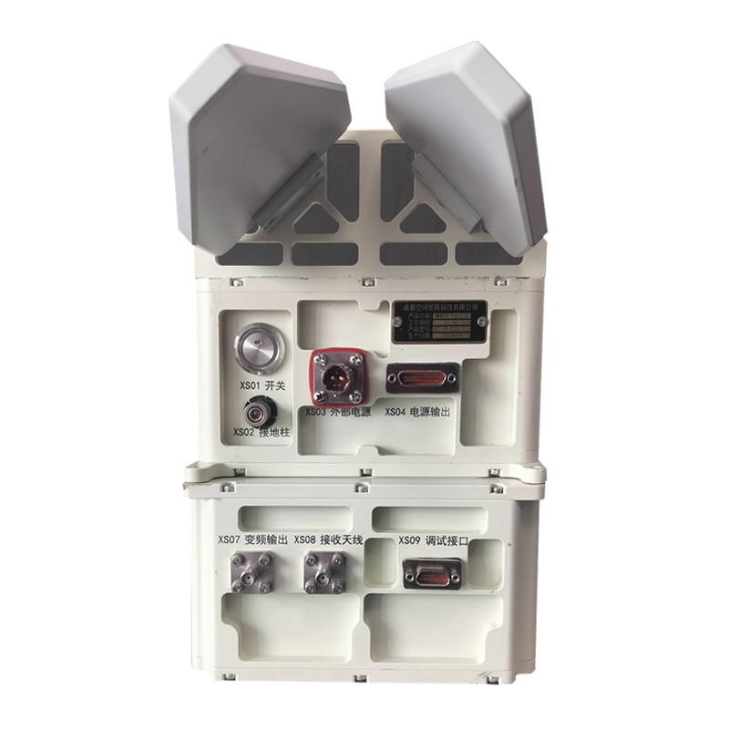
名称：雷达信号干扰模拟器
型号：LDMN-GM8
品牌：鼎讯
公司：成都鼎讯信通科技有限公司
官网:www.dingxunacnn.com
一、产品概述
雷达干扰模拟器能够模拟远距离支援干扰、随队支援干扰、自卫干扰等典型干扰模式，可以灵活产生噪声压制干扰、相参压制干扰以及欺骗干扰等干扰信号；还可以模拟多目标信号，为防空预警雷达、探测雷达或火控雷达 等多体制雷达训练，营造逼真的干扰及目标环境。雷达干扰模拟器提供了飞航式、背负式、便携航空箱式三种形态。
二、功能要求
1、具备对多种类型的雷达信号自适应侦察测量；
2、具备对雷达信号的分选能力；
3、可通过预留的千兆网口快速加载干扰样式以及干扰策略；
4、具备对干扰设备的状态、以及过程信息的记录能力；
5、可分时干扰多部雷达；
6、具备获取系统内各模块状态、以及开机自检的功能；
7、具备多种环境下使用的能力，车载、背负、机载、艇载等不同环境的应用；

三、设备参数
*频率范围：2GHz～18GHz
*瞬时带宽：≥1GHz
*灵敏度：＜-60dBm
*响应时间：≤2us
*发射波束宽度：≥60°@水平
≥40°@俯仰
*功放输出功率：≥15W
*等效辐射功率：≥50W
*功放输出功率：≤1MHz（RMS）
*测频时间：≤500ns
*线性动态范围：优于60dB
*极化方式：线极化（发射）
线极化（接收）
*抗烧毁功率 2W连续波
*工作温度：-45℃～55℃
*供电
方式一：连接器接入+24V~+28V直流；
方式二：适配器接入+220V交流。
四、产品配置
主机、便携包、电源适配器、合格证、保修卡、检测报告（产品发货为准）
五、GM系列模块清单（选配）
1、 LDMN-GM1 2GHz~6GHz (ERP 1W) （选配）
2、 LDMN-GM2 2GHz~6GHz (ERP 5W) （选配）
3、 LDMN-GM3 2GHz~6GHz (ERP 20W)（选配）
4、 LDMN-GM4 6GHz~18GHz (ERP 1W) （选配）
5、 LDMN-GM5 6GHz~18GHz (ERP 5W) （选配）
6、 LDMN-GM6 6GHz~18GHz (ERP 20W)（选配）
7、 LDMN-GM7 2GHz~18GHz (ERP 1W) （选配）
8、 LDMN-GM8 2GHz~18GHz (ERP 5W) （标配）
9、 LDMN-GM9 2GHz~18GHz (ERP 20W)（选配）
10、LDMN-GM10 26.5GHz~40GHz （ERP 5W）（选配）
11、LDMN-GM11 26.5GHz~40GHz （ERP 20W）（选配）
六、核心应用行业
部队、电力、石油、石化、航空、运营商、铁路、高速、能源……
七、售后服务
*全国联保 / 7×24 小时响应 / 主机质保1 年（配件部件质保半年）​
*报修渠道：杨工 18108048914

